2023211Z3K3

(多选)(2023·广州市第四中学高二期中)如图甲所示，在光滑水平面上，水平轻质弹簧右端固定，物体A以速度*v*0向右运动压缩弹簧，测得弹簧的最大压缩量为*x*。现让弹簧右端连接另一质量为*m*的物体B(如图乙所示)，物体A以2*v*0的速度向右压缩弹簧，测得弹簧的最大压缩量仍为*x*，则(　　)

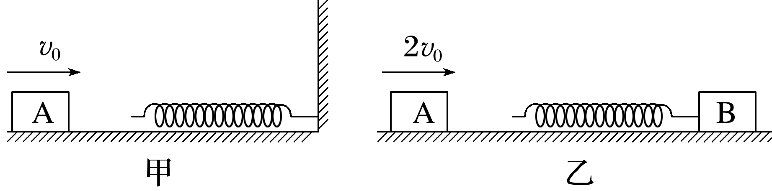

A．物体A的质量为3*m*

B．物体A的质量为2*m*

C．弹簧压缩量最大时的弹性势能为*mv*02

D．弹簧压缩量最大时的弹性势能为*mv*02